Danh sách hội chợ, triển lãm quốc tế tại thủ đô Alger, Algeria năm 2025

Thương vụ Việt Nam tại Algeria giới thiệu Danh sách hội chợ, triển lãm quốc tế tại thủ đô Alger, Algeria năm 2025 để các hiệp hội, cơ quan doanh nghiệp quan tâm tham khảo.
Tên triển lãm | Định kỳ | Địa điểm | Thời gian | Đơn vị tổ chức
MAGHREB PHARMA EXPO-Triển lãm quốc tế các nhà cung cấp chuyên nghiệp của ngành công nghiệp dược tại Alg Cung triển lãm Alger eria (web: https://www.maghrebpharma.com/en/) | Thường niên | CIC Alger – Trung tâm hội nghị quốc tế Alger | 22-24 /04/2025  (3 ngày) | Easyfairs Northeral – SARL Meditheral  Địa chỉ : Rue Ouamrouche Mohamed, Lot. 42, Groupe de Propriété 62, Bâtiment F  El Biar – Algiers  Algeria  T +213 (0)23 06 75 99  info.algeria@easyfairs.com
SIPHAL-Triển lãm quốc tế về dược phẩm và mỹ phẩm tại Algeria (web : http://www.siphaldz.com) | Thường niên | Palais des Expositions d'Alger-Cung triển lãm Alger | 05-08/02/2025  (4 ngày) | Esprit Ouvert  Địa chỉ : Coopérative Essâada (ex MIRLAZ)  N°53, Tixesraïne  Bir Khadem, Alger  Algérie  +213 (0) 23 57 66 55 ;  meriem.iftini@espritouvert-dz.com
TEXTYLE EXPO-Triển lãm quốc tế về dệt may, da giày và trang thiết bị tại Algeria (web : http://www.textylexpo.com/) | Thường niên | Palais des Expositions d'Alger- Cung triển lãm Alger | 21-23/4/2025 | CG Com Event  Địa chỉ: N° 03, E 02 B5  Nasim el Bahr (Arcoprim)  Akid Lotfi Oran 31000  Algérie  +213 560 18 86 51  Email : sales@textyle-expo.com  Web : https://cgcomevent.com/+213560188651  34750 Atasehir-Istanbul  Turquie  +90 216 575 28 28  +90 216 575 11 01
EQUIP AUTO ALGERIA-Triển lãm chuyên ngành linh kiện, trang thiết bị, dịch vụ và bảo dưỡng xe ô tô (web : https://www.equipauto-algeria.net/) | Thường niên | Palais des Expositions d'Alger Cung triển lãm Alger | 17-20/02/2025  (4 ngày) | Promosalons  Địa chỉ : 45, avenue George V  75008 Paris  France  +33 (0)1 53 23 92 25
ICT MAGHREB-Triển lãm và hội thảo về công nghệ thông tin và truyền thông khu vực Maghreb | Thường niên | Palais de la Culture Alger – Cung Văn hóa Alger | Tháng 4/2025 | MM Communication  Địa chỉ : Said Hamdine Alger
DJAZAGRO-Triển lãm quốc tế ngành công nghiệp thực phẩm tại Algeria (web : https://en.djazagro.com/) | Thường niên | Cung triển lãm Alger | 07-10/04/2025  (4 ngày) | Comexposium  Địa chỉ : Immeuble le Wilson  70, avenue du Général-de-Gaulle  92058 Paris-La Défense  France  Tel: +33 (0)1 76 77 11 11  +33 (0)1 76 77 12 12  Web : https://www.comexposium.com/
BATIMATEC (Triển lãm quốc tế về xây dựng, vật liệu xây dựng và công trình công cộng) web : https://www.batimatecexpo.com/ | Thường niên | Palais des Expositions d'Alger- Cung triển lãm Alger | 04-08/05/2025  (5 ngày) | BATIMATEC EXPO SPA,  Địa chỉ : 71 Chemin des crêtes. Draria, Alger Algérie 16050.  Tel/fax : 00.213.23.35.45.55 / 00.213.23.35.45.60 / 00.213.23.35.45.61 / 00.213.23.35.45.62  E-Mail : batimatec.expo@gmail.com
MICA (Triển lãm quốc tế về công nghiệp mỏ) web : http://mica-dz.com/en/home/ | Hai năm | CIC Alger - Trung tâm hội nghị quốc tế Alger | Tháng 05/2025 | Symbiose-Communication-Environnement  Tel/Fax : +213 (0) 23 48 26 13  Email : info@symbiose-env.com  Địa chỉ : Résidence DJAMILA Lotissement Paradou section A Lot. N°07 4éme étages Hydra, Alger – Algerie.
SIMA-SIPSA ALGÉRIE – Triển lãm chuyên ngành nông nghiệp, chăn nuôi và trang thiết bị nông nghiệp lớn nhất châu Phi (web : https://www.sipsa-filaha.com/?lang=en) | Thường niên | Cung triển lãm Alger | 26-29/05/2025  (4 ngày) | Comexposium  Địa chỉ : Immeuble le Wilson  70, avenue du Général-de-Gaulle  92058 Paris-La Défense  France  +33 (0)1 76 77 11 11  +33 (0)1 76 77 12 12  Web : https://www.comexposium.com/
FIA - FOIRE INTERNATIONALE D’ALGER – Hội chợ quốc tế Alger (web : https://www.safex.dz/fia/home/?lang=en) | Thường niên | Cung triển lãm Alger | Tháng 06/2025 | Safex (Société algérienne des foires et expositions)  Palais des Expositions  Pins Maritimes  Alger  Algérie  +213 (0) 21 21 01 23 30  +213 (0) 21 21 05 40 021  Email : info@safex-algerie.net
ALGER INDUSTRIES-Triển lãm quốc tế các ngành công nghiệp Alger (web : https://www.batimatecexpo.com/) | Thường niên | Cung triển lãm Alger | Tháng 10/2025 | BATIMATEC EXPO SPA,  Địa chỉ : 71 Chemin des crêtes. Draria, Alger Algérie 16050.  Tel/fax : 00.213.23.35.45.55 / 00.213.23.35.45.60 / 00.213.23.35.45.61 / 00.213.23.35.45.62  E-Mail : batimatec.expo@gmail.com
ALGERIA WOODTECH-Triển lãm quốc tế về gỗ, đồ gỗ, trang thiết bị và công nghệ liên quan (web : https://www.algeriawood.com/en/) | Thường niên | Cung triển lãm Alger | 22-25/11/2025  (4 ngày) | CG Com Event  Địa chỉ: N° 03, E 02 B5  Nasim el Bahr (Arcoprim)  Akid Lotfi Oran 31000  Algérie  +213 560 18 86 51  Email : sales@textyle-expo.com  Web : https://cgcomevent.com/+213560188651
BEST5 ALGERIA-Triển lãm quốc tế về xây dựng (web : https://www.best5algeria.com/) | Thường niên | Cung triển lãm Alger | 24-28/11/2025 | Elan Expo  Địa chỉ : Ayyildiz Sitesi, A Blok, 30/11 Gayrettepe – Sisli  Istanbul, Turquie  Tel :+90 212 273 1888  Fax : +90 212 273 1819  Web : https://www.elanexpo.net/
ELECTRICITY EXPO-Triển lãm quốc tế về ngành điện, sản xuất năng lượng (web : https://elanexpo.net/electricityalgeria/) | Thường niên | Cung triển lãm Alger | 24-28/11/2025 | Elan Expo  Địa chỉ : Ayyildiz Sitesi, A Blok, 30/11 Gayrettepe – Sisli  Istanbul, Turquie  Tel :+90 212 273 1888  Fax : +90 212 273 1819  Web : https://www.elanexpo.net/
MEGA CLIMA EXPO – ALGERIA-Triển lãm quốc tế về điều hòa và thiết bị làm lạnh | Thường niên | Cung triển lãm Alger | 24-28/11/2025 | Elan Expo  Địa chỉ : Ayyildiz Sitesi, A Blok, 30/11 Gayrettepe – Sisli  Istanbul, Turquie  Tel :+90 212 273 1888  Fax : +90 212 273 1819  Web : https://www.elanexpo.net/
Hoàng Đức Nhuận
Thương vụ Việt Nam tại Algeria
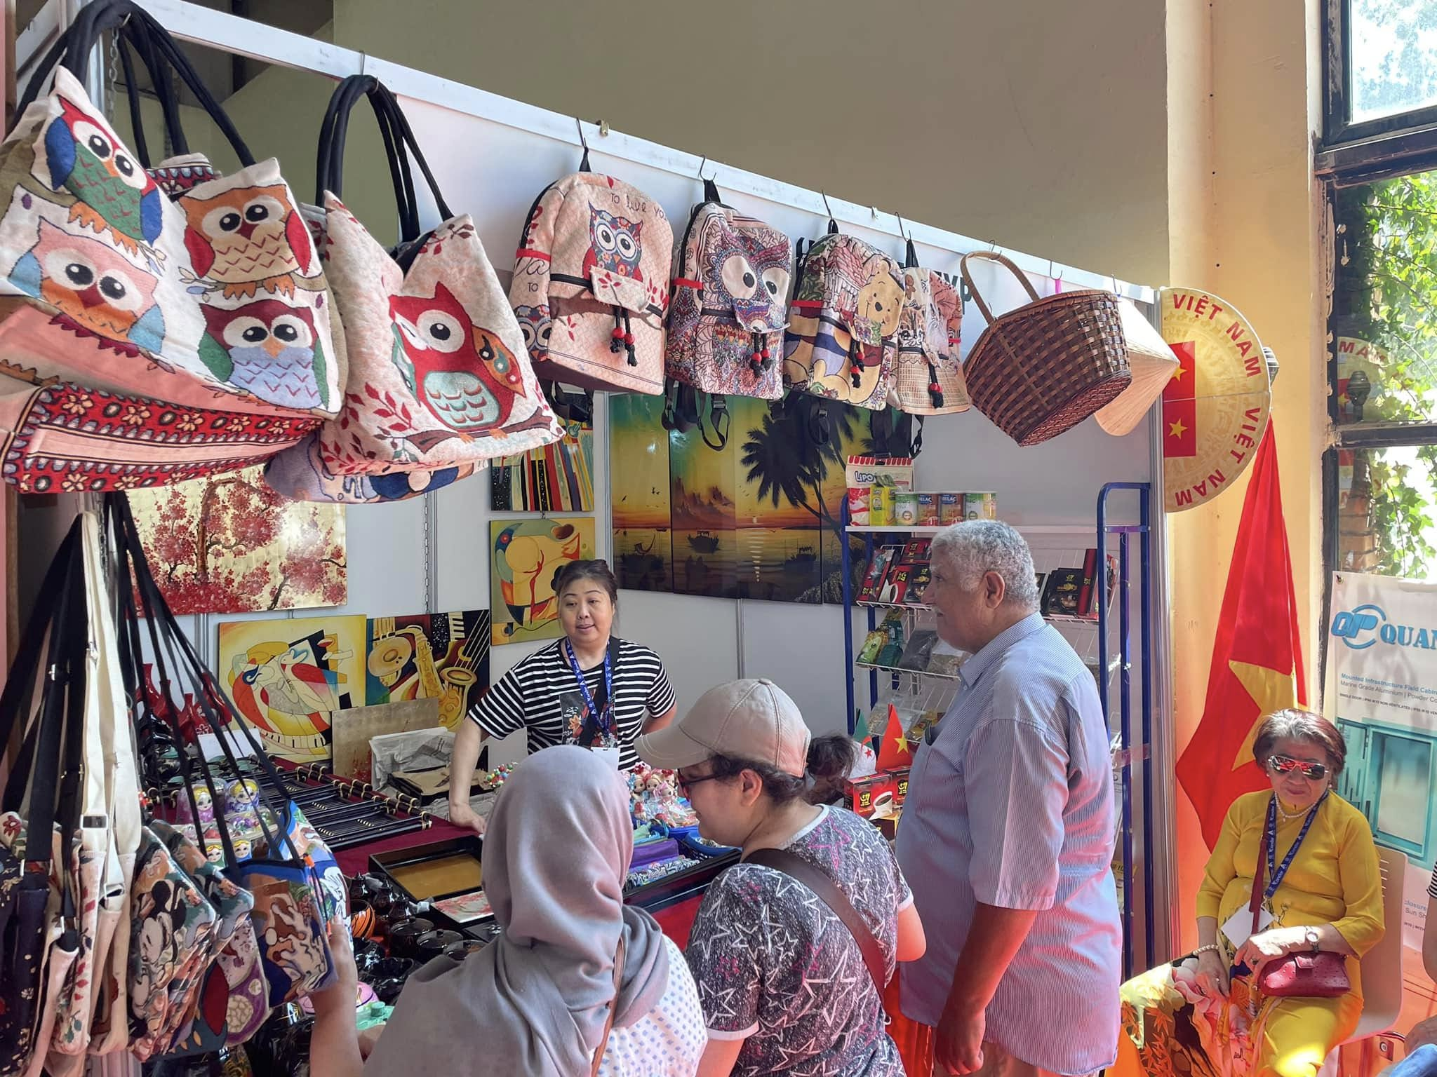
Ảnh: Doanh nghiệp Việt Nam tham dự Hội chợ quốc tế Alger tháng 6/2024

